**4-класс**

**Сабақтың тақырыбы:** ҚАРАҒАНДЫ ҚАЛАСЫ

**Сабақтың мақсаты:**

**1. Білімділік:** Жаңа сөздерді дұрыс айтуға, сөйлемдерде дұрыс пайдалана білу, тақырып төңірегінде сөйлей білуге үйрету.

**2. Дамытушылық:** Сөздік қорларын молайту, тілге тән дыбыстарды дұрыс айтуға тілдерін жаттықтыру. Тыңдап түсіну, сөйлеу, жазу әрекеттерін дамыту.

**3.Тәрбиелік:** Өз туған еліне, тұрған жеріне, сол арқылы Отанға деген сүйіспеншілік сезімдерін ояту, елді, жерді сүюге тәрбиелеу, табиғатты аялауға шақыру.

**Сабақтың типі:** жаңа сабақ

**Сабақтың түрі:** дәстүрлі сабақ

**Сабақтың әдіс-тәсілі:** түсіндіру, аудару, сұрақ-жауап

**Сабақтың көрнекілігі:** Қалалардың суреттері, тірек сызба

**Сабақтың барысы:**

**І Ұйымдастыру кезеңі**

Амандасу, түгендеу

**ІІ Үй тапсырмасын тексеру**

Аударма диктант

Сөздерді орысша оқимын, ал оқушылар бұл сөздерді іштей қазақшаға аударып жазады.

*Родина, государство, знамя,герб,гимн,столица*

**ІІІ Жаңа сабақ**

**1.Сөздік жұмыс**

***көмір***-уголь ***көмір өндіріледі*** - добываютуголь

жаңа сөздермен сөз тіркесін, сөйлемдер құрау 

**2.Кіріспе сөз**

**Қарағанды** қаласы облыстың ірі индустриалды-өнеркәсіпті, ғылыми және мәдени орталығы болып табылады. 1934 жылғы 10 ақпанда Қарағанды поселкесі ЖОАК Президиумының қаулысымен қала болып қайта құрылды. Қала аумағы 543,3 шаршы километрге тең. Қала халқының саны 2007 жылғы 1 қаңтарда 453.4 мың адамды құрады. Қалалық әкімшілікте 1 ауылдық елді мекен бар.

Қaрaғaнды aтaлу себебi - "қaрaғaны қaлың өскен жер" мaғынaсынaн шыққaн.

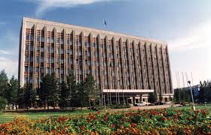 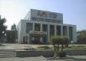 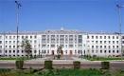

«Шахтер» футбол клубы Театр ҚарМТУ

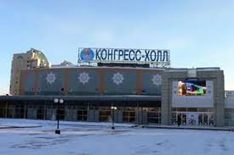 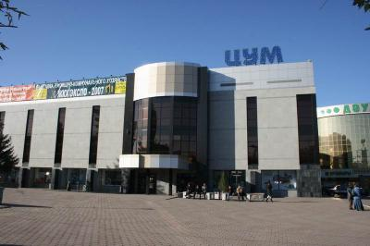 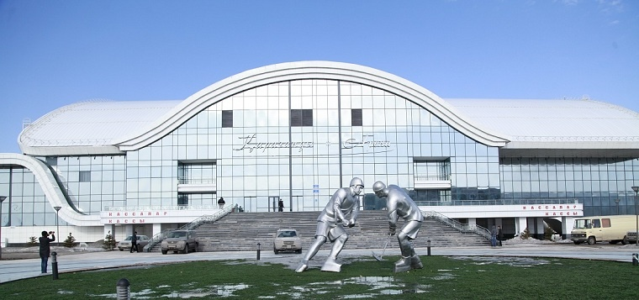

**3.Тапсырмаларды орындау**

1-тапсырмаларды орындау.Мәтінді оқы,әңгімелеп үйрен.

***Қарағанды***

*Қарағанды –Қазақстанның үлкен қалаларының бірі.Қарағандыда шахта өте көп.Онда көмір өндіріледі. Қарағандыда кондитерлік фабрика,театрлар,мұражай,институттар, емтиханалар, мектептер және цирк бар.*

2-тапсырма.Диалогті оқы,сөйлеп үйрен.

3-тапсырма.Сөйлеп үйрен және жаз.

**Алматы**

**Қарағанды**

**Мен**  **Астана**  **қаласында** **тұрамын (-сың)**

**Сен**  **Қостанай**

**Семей**

**4.Сергіту сәті**

4-тапсырма.Сөйлем құрап үйрен.

5-тапсырма.Сұрақтарға жауап бер.

*Қарағанды қандай қала?*

*Қарағанды-ға кім барды?*

*Қарағанды-да нелер бар?*

6-тапсырма.Өлеңді мәнерлеп тоқы.Ә.Тобылдиев.

**ІҮ Қорытындылау**

**Ү Үйге:** 6-тапсырма. Өлеңді жатта